パソコン小話（２８８）
2019/12/20

エクスプローラーの使い方 ６：フォルダー、ファイルの整理

Windows１０のエクスプローラーに付いては、小話３９，５２で説明していますが、整理して紹介します。
パソコン操作は、結果は同じでも操作の過程は、幾通りもあります。小話では、その一例を紹介している事をご承知下さい。使い慣れた方法で操作いただいてかまいません。

皆さんの中には、フォルダーとかファイル、ドキュメント、ピクチャという
言葉を聞いただけで、拒否反応が出る方も多いかと思います。

１．ファイルとは
データーの最小単位になります。ワードで作った回覧板、旅行案内、
音楽の曲名（例：高校三年生）、写真（紅葉の１枚の写真）などが
ファイルという形で、パソコンに保存されます。
しかし、これらを１つの箱に、ごっちゃにしまっておくと、探すのが
大変です。そこで、フォルダーの登場です。

２．フォルダー
同種類のファイルをグループ分けしてしまう時の小箱になります。
パソコンでは予め、フォルダーが作られています。
ドキュメント・・・・文書類のファイルを保管
ピクチャ・・・・・・写真の保管
ビデオ・・・・・・・動画の保管
ミュージック・・・・音楽の保管
Ｄドライブ・・・・・パソコンによっては、Ｃドライブ以外にＤドライブがあり、その中に自由な名前でフォルダーが作れます。

３．フォルダーの中にフォルダーを作成する事が出来ます。
例えば、ミュージックの中に、「歌謡曲」というフォルダー（小箱）と
映画音楽というフォルダー等を作る事が出来ます。
「高校三年生」という曲は・・・・「歌謡曲」に、「エデンに東」という曲は、・・・・「映画音楽」の中にしまっておきます。

こうすることによって、ファイル（高校三年生、エデンの東 など）が探し
やすくなります。

４．フォルダー（入れ物、小箱）をどこに、どうやって作るか？
ここで、エクスプローラーというソフトが登場します。
パソコンの左下、アイコンをクリックします。 → ＰＣをクリック
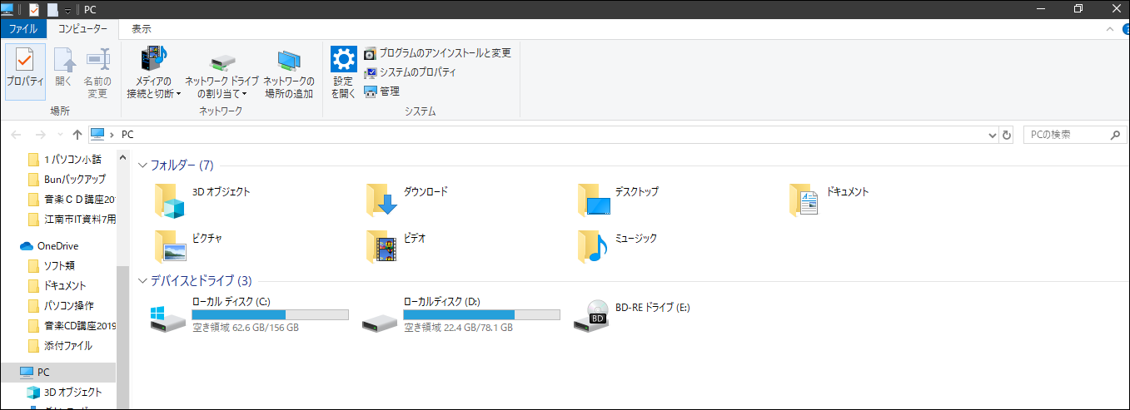
４．ＰＣ、パソコンの中身が表示されます。
フォルダー Ｄドライブ（無いパソコンが多い） ＤＶＤドライブ
５．フォルダーには、デスクトップ、ドキュメント、ピクチャなどが、並んでいます。

練習
①ミュージックのフォルダーを開きます。 → ミュージックのフォルダーをダブルクリック

②ミュージックが開きました。
今、どこが開いているのかの見方は、ここを見ます････ミュージックと
表示されています。（一番、右の文字列が、開いているフォルダーになります）。ミュージックの中身はここです。

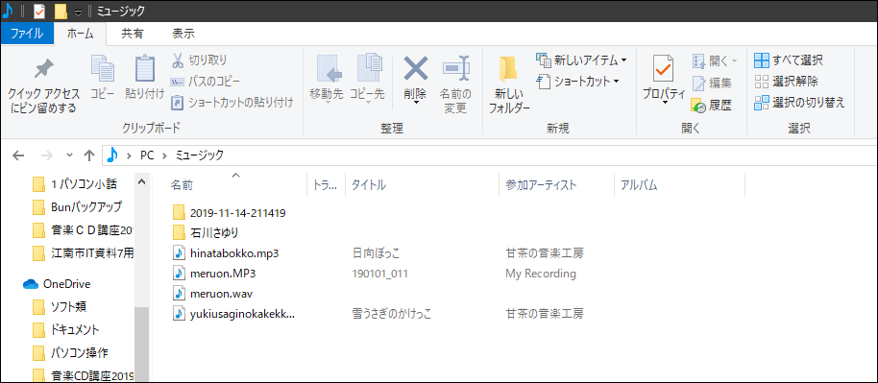
③石川さゆりを開いてみましょう → 石川さゆりのフォルダーをダブルクリック → ここが石川さゆりと表示 → 中身が開きました

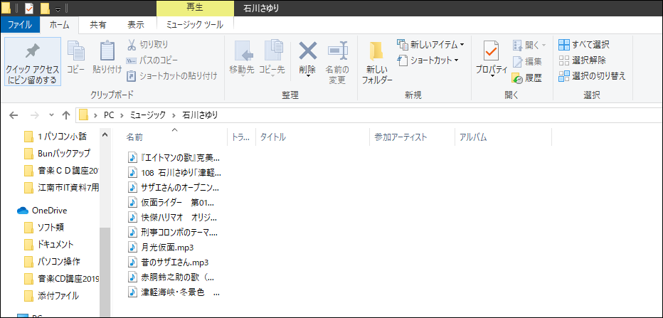
この例では、石川さゆりの中に、色々な曲が混ざっており、整理されていない状態です。

もう一度、①に戻って、ミュージックをダブルクリックし、ミュージックの
中に新しいフォルダーを作って、関連する曲だけを、切り取り、貼り付けで
移動させます。

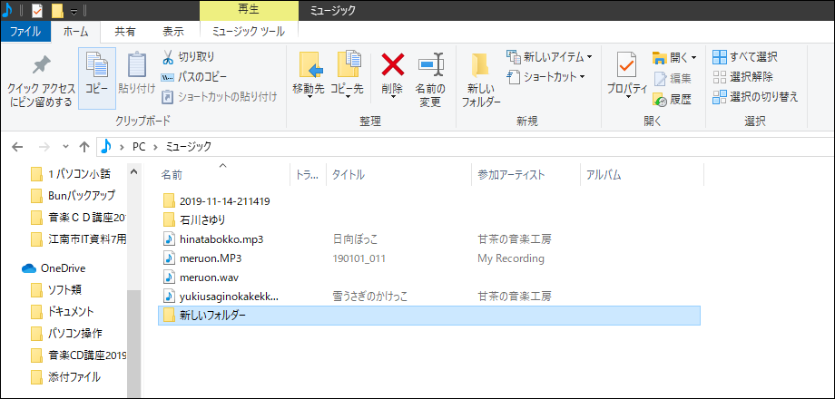

こうやって、エクスプローラーを使って、今開いているフォルダーを確認し
ながら、フォルダーを作りファイルの整理を行っていきます。

以上

